**UT3 - Ejercicios**

David Gaona Duque - 1ºDAW

**Ejercicio 1. Realiza una investigación para explicar cómo surgieron los IDE y cita alguno de los primeros que se crearon.**

Surgieron cuando se empezó el desarrollo vía consolas. Los primeros sistemas no pudieron soportarlos debido a que los programas eran preparados usando diagramas de flujo, introduciendo programas con tarjetas agujereadas antes de enviarlo a un compilador.

El primer IDE creado se llama *“Dartmouth BASIC”*, que también fue diseñado para ser usado enfrente de la consola, fue basado en código y en comandos, una imagen totalmente distinta a lo que son los IDEs actuales gráficos.

Otro de los primeros fue uno llamado *“Maestro I”*, que fue el primer IDE para software.

**Ejercicio 2. Busca y explica alguna funcionalidad extra que ofrezca un IDE y no se haya comentado hasta ahora.**

Automatización de la edición de código: Aumenta la productividad de los programadores ya que realizan tareas de desarrollo recurrente que por lo general, son parte de todos los cambios de código.

**Ejercicio 3. Instala Apache NetBeans y crea un Hola**

**Mundo en Java a partir del video siguiente**

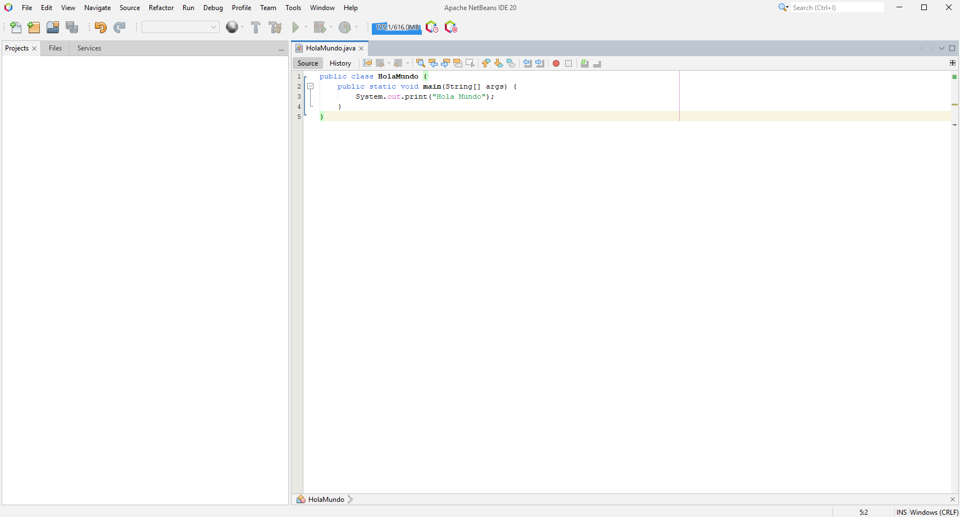

**Ejercicio 4. Busca otro IDE libre y haz como en la**

**diapositiva anterior para describirlo.**

**Eclipse:**

* Creado el 7 de noviembre de 2001
* Multiplataforma
* Licencia Pública de Eclipse
* Lenguajes de programación muy variados

**Ejercicio 5. Instala CodeLite y crea un Hola Mundo en**

**C++ a partir de su documentación oficial.**

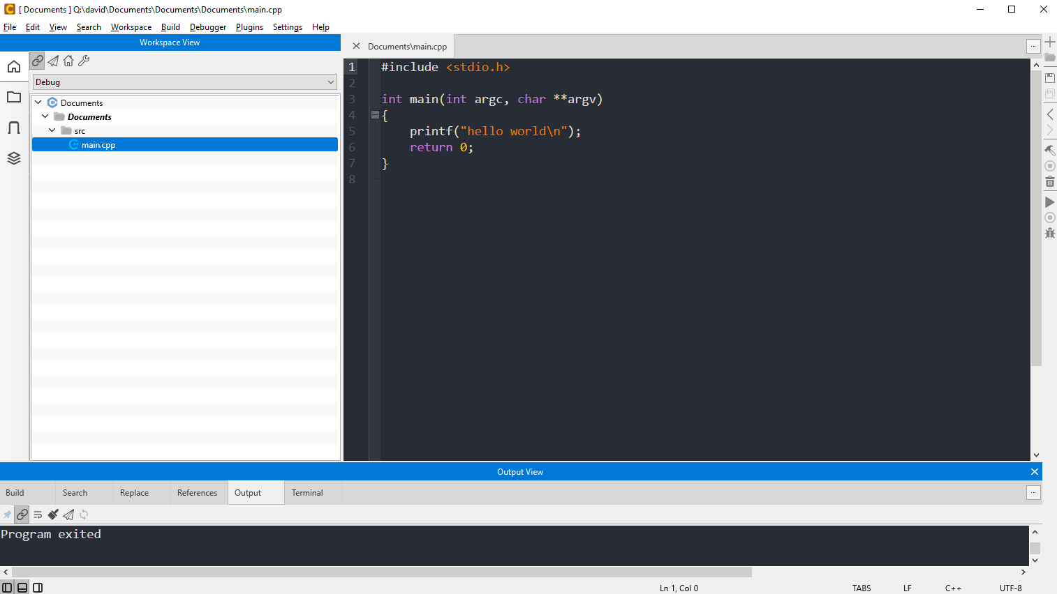

**Ejercicio 6. Busca otro IDE propietario y haz como en**

**la diapositiva anterior para describirlo.**

**IBM RAD**

* Primer lanzamiento 7 de Enero de 2005
* Windows y Linux
* Exclusivamente de pago
* HTML, Java, UML, Servicios Web, XML

**Ejercicio 7. Busca otro IDE online y haz como en las**

**diapositivas anteriores para describirlo.**

**CodePen**

* Lanzado en 2012
* Cualquier navegador
* Licencia MIT
* Múltiples lenguajes de programación

**Ejercicio 8. En una máquina virtual con tu sistema**

**operativo favorito, instala VSCode desde cero.**

Descargaré VSCode en un Windows 10. Para ello:

Vamos a la página oficial de [VSCode](https://code.visualstudio.com/) y le damos al botón azul de descargar.

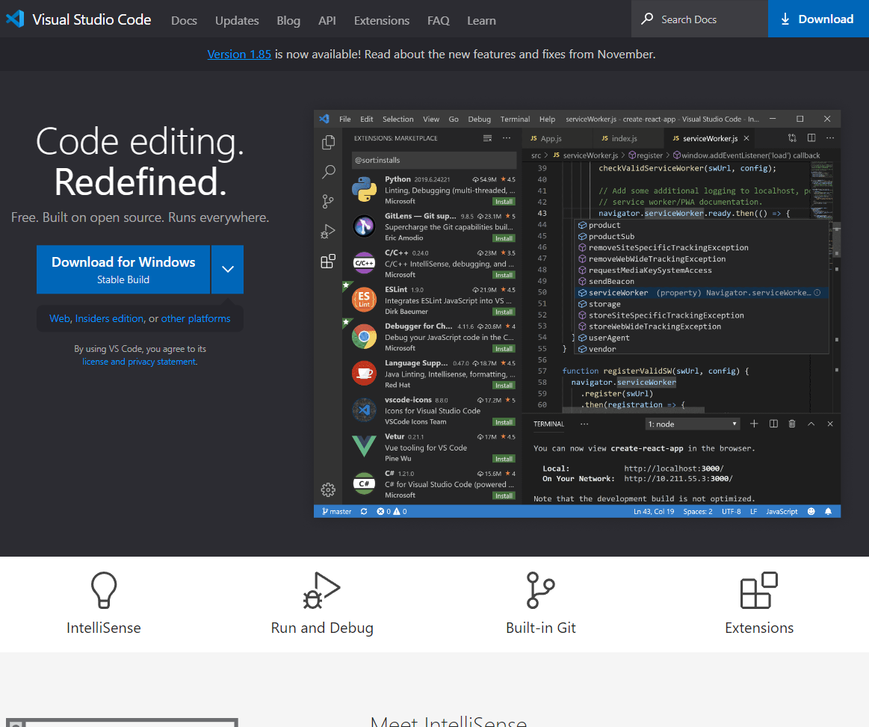

Abrimos el instalador, y aceptamos el acuerdo de licencia.

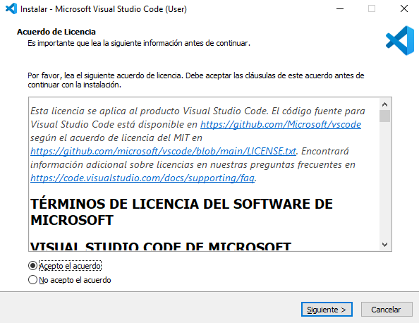

Seleccionamos una ruta donde se descargará VSCode.

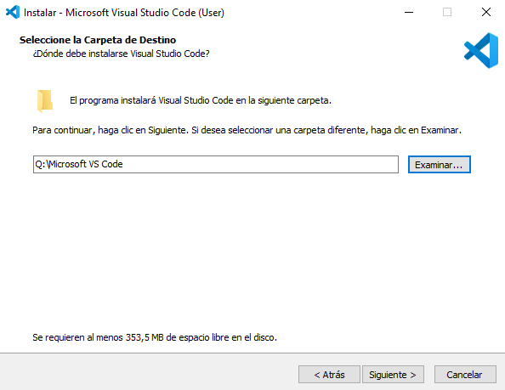

Le damos a siguiente hasta que lleguemos a la última pestaña, donde le daremos al botón de “Instalar”

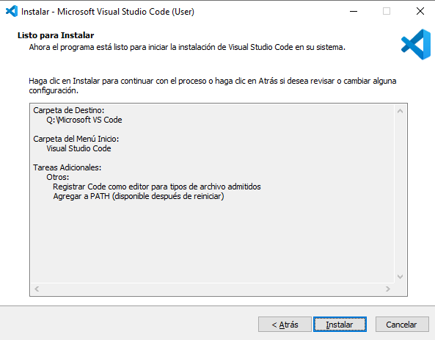

Y esperamos a que se instale

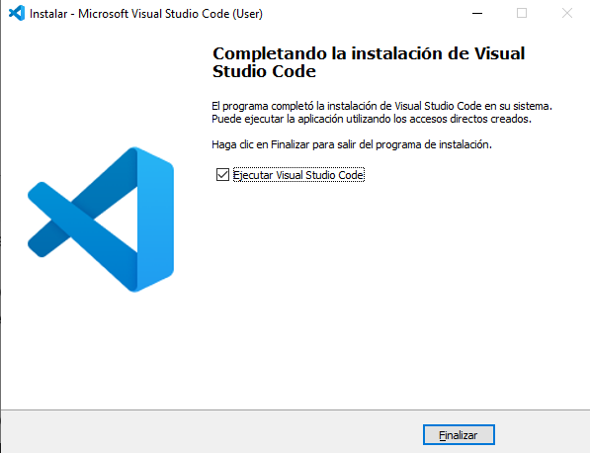Una vez instalado, lo ejecutamos

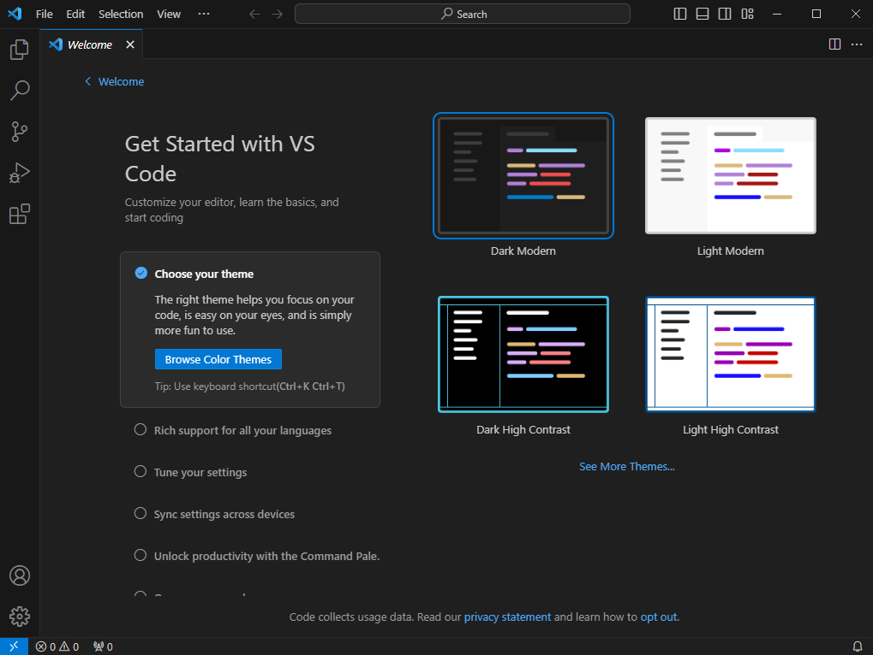

Y ya lo tendríamos instalado, solo faltaría configurarlo.

**Ejercicio 9. Instala el idioma español en tu VSCode y**

**seleccionalo como en la anterior diapositiva.**

Para instalar el idioma español en VSCode, debemos ir a la pestaña de extensiones, localizada en la barra lateral izquierda de herramientas

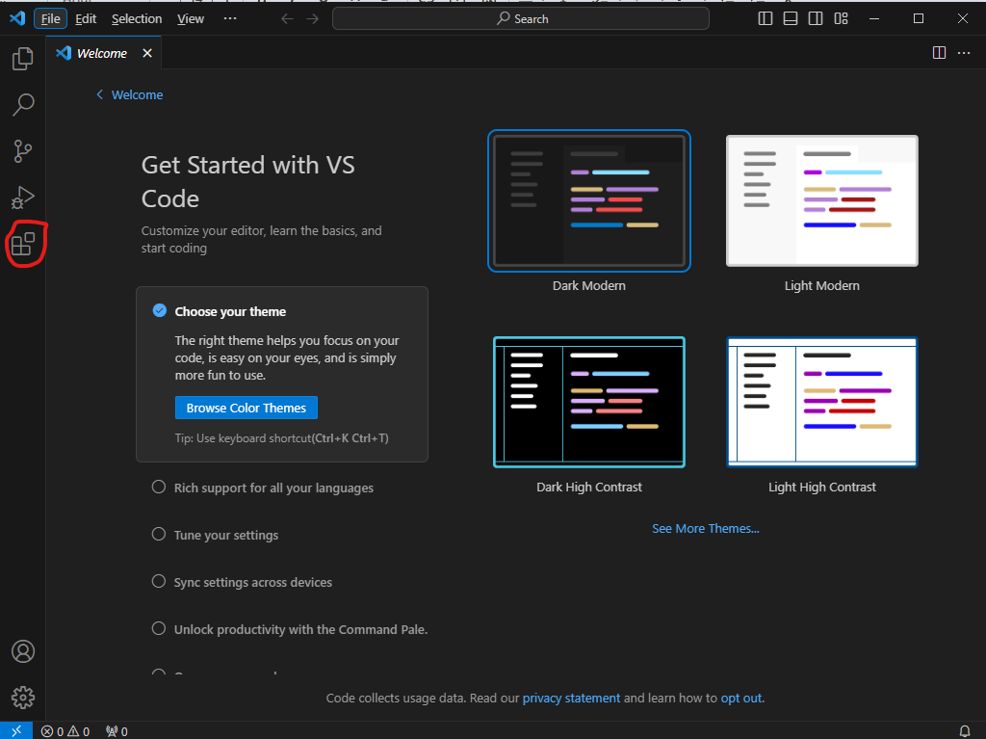

Una vez dentro, buscamos “spanish” y debería salirnos la extensión

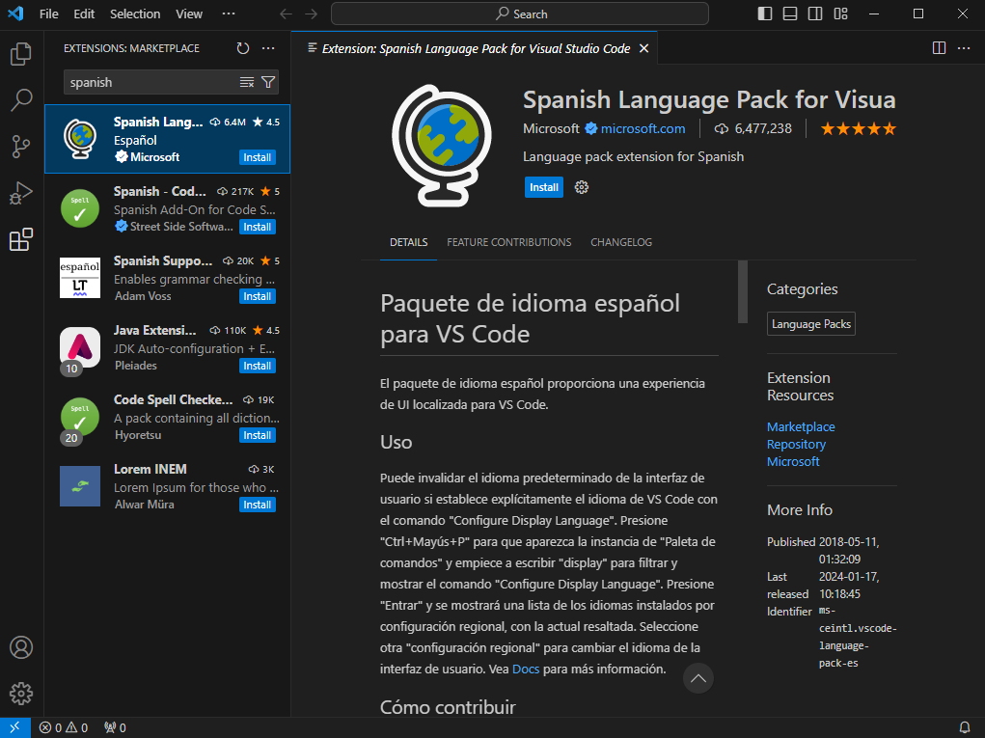

Le damos a “Install” y ya lo tendríamos.

Para ponerlo, hacemos Ctrl+Shift+P y buscamos “display”, y seleccionamos “Configure display language”

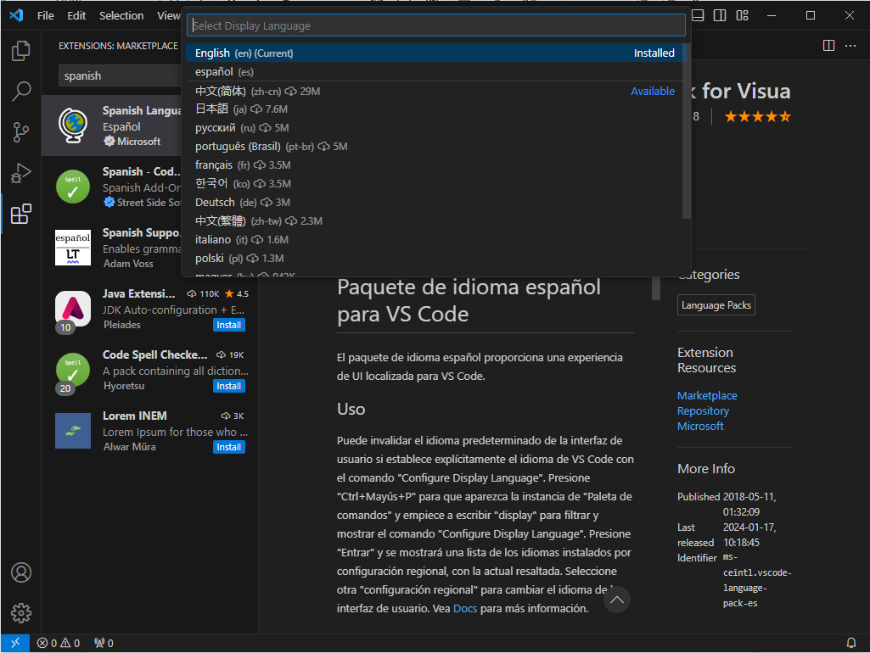

Y por último, seleccionamos “español”

Nos pide que reiniciemos el programa, y una vez lo volvemos a abrir, ya estaría en español.

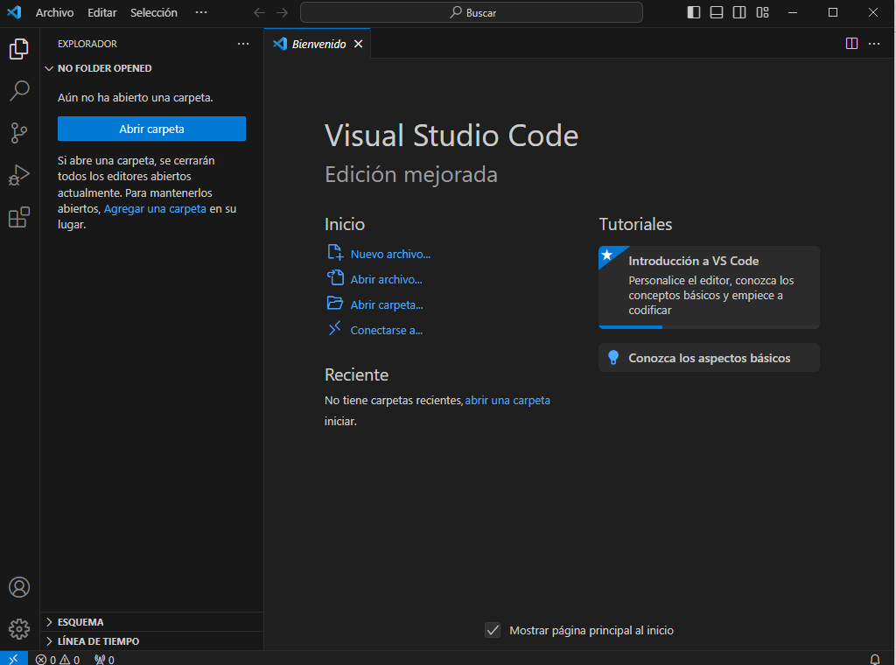

**Ejercicio 10. Abre un fichero que tengas de cualquier**

**lenguaje y viaja a través de las líneas y columnas**

**empleando la barra de estado.**

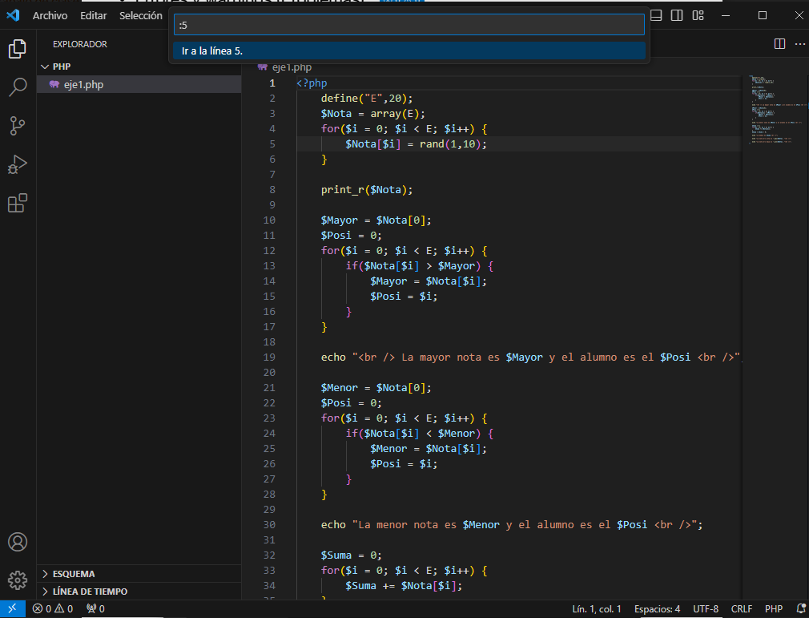

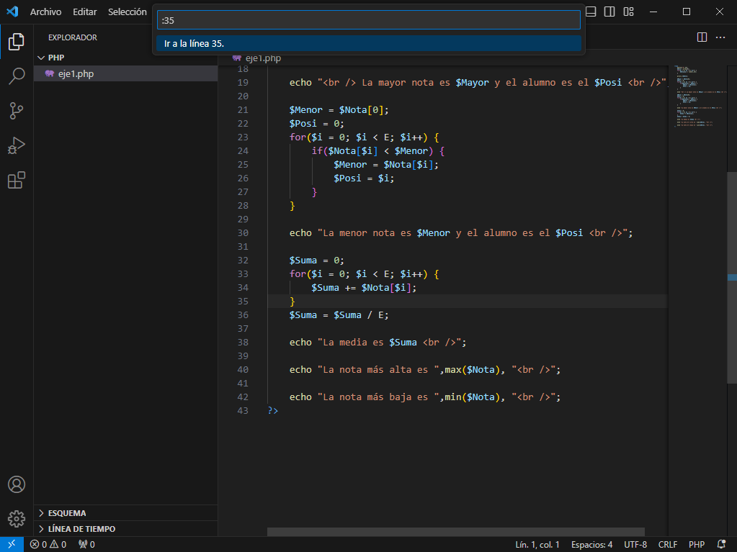

**Ejercicio 11. Cambia el lenguaje de un fichero a partir**

**de la barra de estados.**

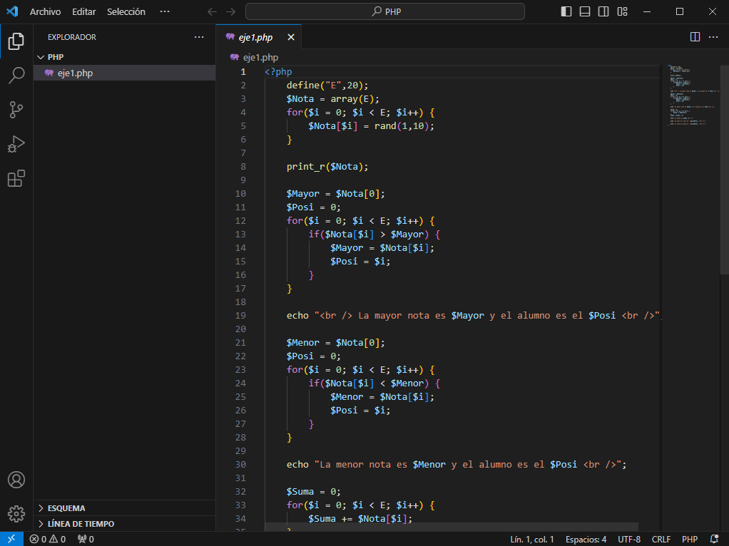

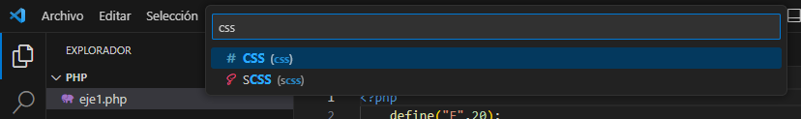

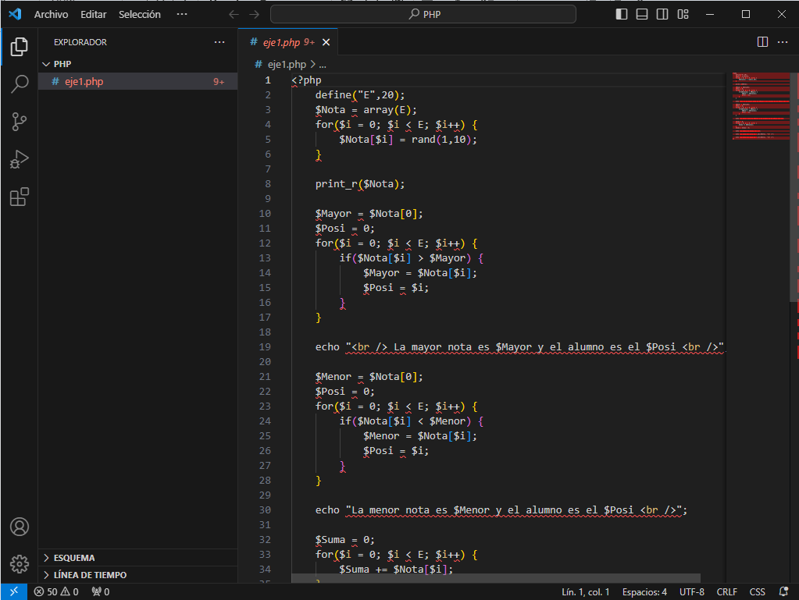

**Ejercicio 12. Utiliza el buscador en un fichero**

**asegurando que se prueben todas las opciones vistas**

**en las diapositivas.**

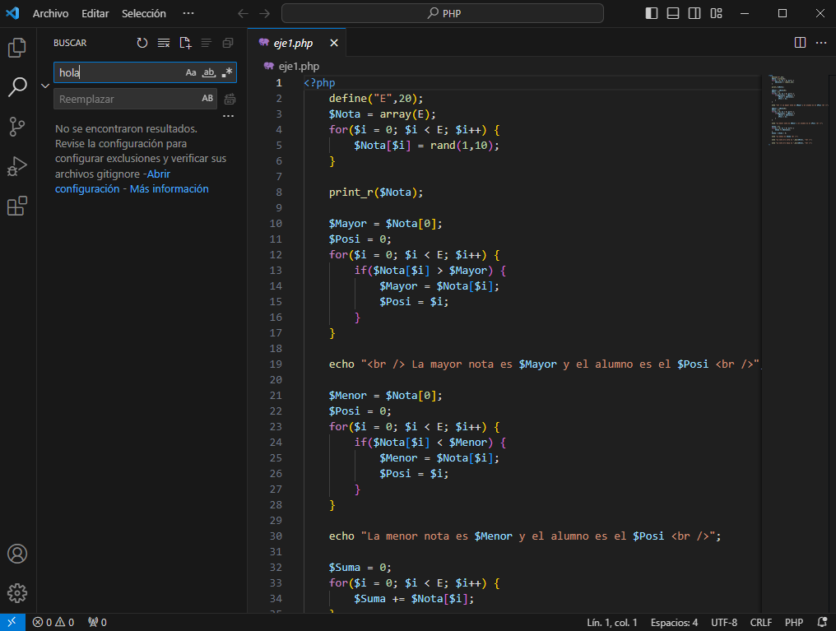

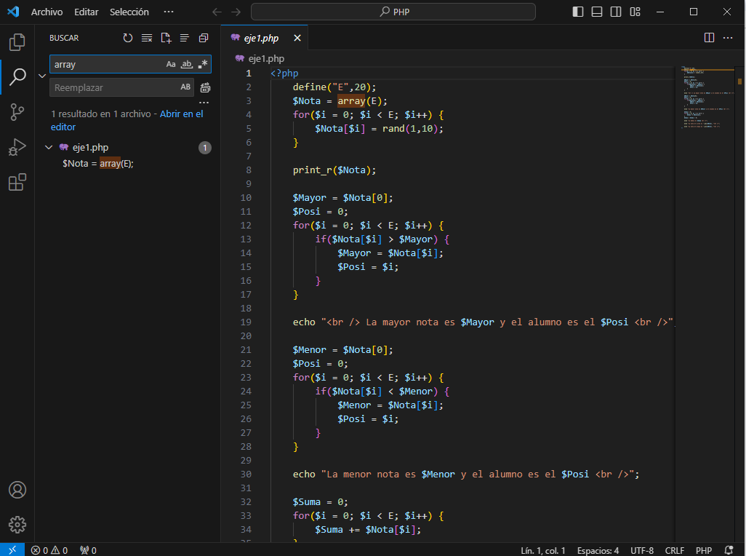

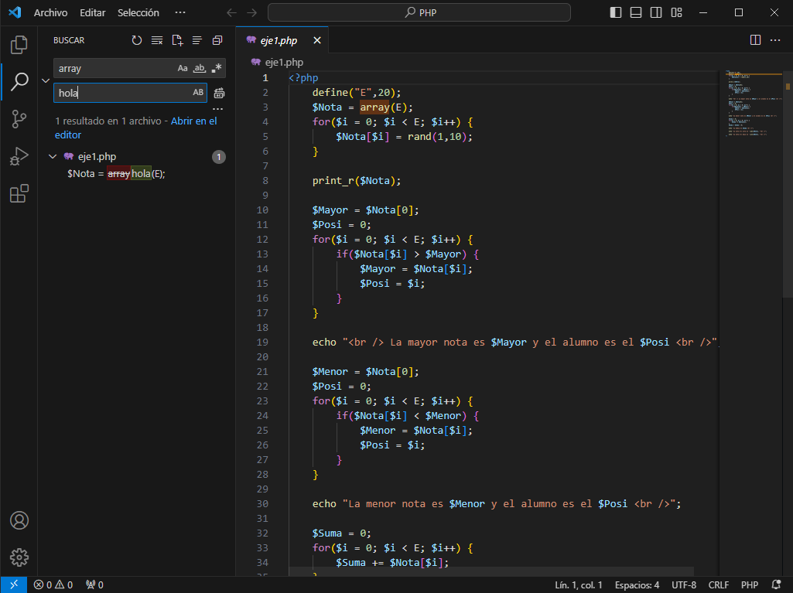

**Ejercicio 13. Copia el ejemplo visto de depuración de**

**código JavaScript.**

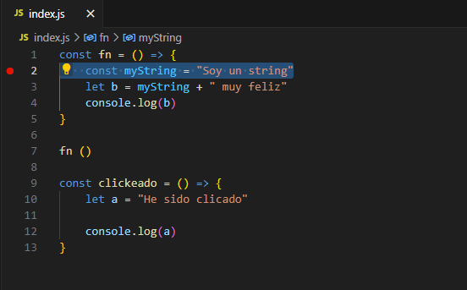

**Ejercicio 14. Instala todos los temas anteriormente**

**presentados e intercambialos para encontrar el que**

**más se adapte a tu gusto.**

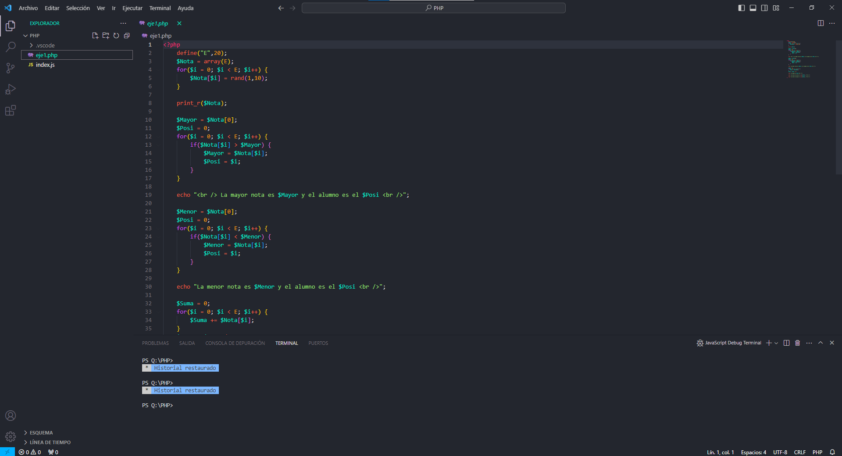

He decidido que el que más me gusta es “Andromeda”

**Ejercicio 15. Prueba atajos y crea una chuleta con los**

**vistos hasta ahora y los que te parezcan más**

**interesantes disponibles en este enlace.**

Seleccionar todo el texto Ctrl + A

Mover entre palabras Alt + <- | ->

**Ejercicio 16. Crea o instala snippets de PHP y**

**muestra su uso.**

He descargado una extensión que trae unos pocos snippets de PHP, uno de ellos siendo lo siguiente:

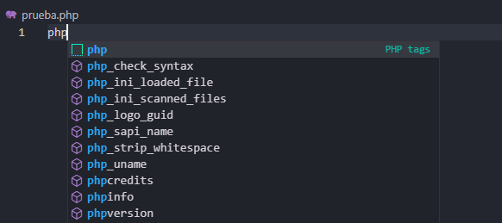

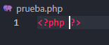

Al escribir la palabra “php”, nos sale automáticamente para completar el inicio y final de un código PHP.